**Sean muy bienvenidos…**

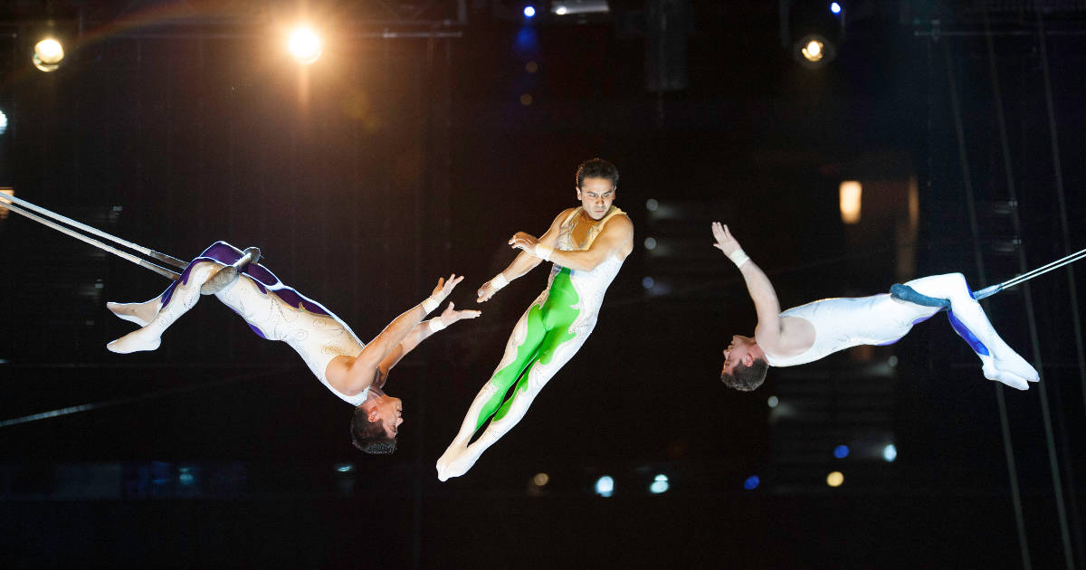A la base de conocimiento de los circos de Argentina. En nuestro país tenemos conocimiento de los distintos artistas que existen, como también de sus actividades que realizan y su experiencia en ellas.

artista (myriam, trapecio, 7).

artista (maia, aro, 7).

artista (maia, trapecio, 6).

artista (myriam, tela, 8).

artista (rodrigo, pendulo, 8).

artista (guido, malabares, 2).

artista (jonathan, trapecio, 10).

También sabemos en qué circo trabajan actualmente.

trabajaEn (burlesk, myriam).

trabajaEn (burlesk, maia).

trabajaEn (burlesk, rodrigo).

trabajaEn (cirque21, guido).

trabajaEn (cirqueDuSoleil, jonathan).

Los siguientes predicados resultaran de ayuda para el sistema de circos Argentinos.

1. **puedeFuncionar/1** que se cumple para aquellos circos en los cuales trabajen más de 5 artistas.
2. **esBueno/2** que relaciona a un artista con una actividad, y se cumple siempre y cuando el artista tenga una experiencia mayor a 6 en dicha actividad.
3. **esCrack/1** se cumple para un artista si su experiencia en una actividad es mayor o igual a 9 o si hace más de dos actividades y además es bueno en dichas actividades.
4. **esCapoDe/2** nos dice quién es el mejor artista realizando una determinada actividad en base a su experiencia. Pero tenemos que recordar que myriam es siempre la mejor en lo que haga.
5. **altoCirco/1** es verdadero si todos los artistas de un circo suman más de 180 puntos.

Los puntos de un artista dependen de la actividad que hagan. Si hacen una actividad de aire (trapecio, aro, tela), los puntos serán equivalentes a su experiencia * 5. Si hacen una actividad de piso (malabares) sus puntos serán su experiencia por 2 y si hacen péndulo su puntaje será 50 siempre.

Además los circos nos informan el costo que representa para el circo cada número.

show (burlesk, variado([2000,4000,5000])).

show (cirque21, simple(1500)).

show (cirqueDuSoleil, simple(20000)).

A partir de esta información nos resultan útiles los siguientes predicados:

1. **showDeLujo/1** un circo tiene un show de lujo variado si el costo que representa para el circo la sumatoria de todos sus números es mayor a $30.000. Y tiene un show de lujo simple si el costo de su único número multiplicado por 2 es mayor a $30.000.